Фасадное остекление

При остеклении фасада могут применяться различные технологии. Существуют различные профильные системы. Существуют т.н. алюминиевый «теплый профиль» и «холодный профиль», отличающиеся различными свойствами теплоотдачи. Применение данных систем зависит от функционального назначения помещения, но очевидных стандартов выбора не существует. При наличии дополнительных источников обогрева (тепловая завеса, тепловая пушка в тамбуре и т.п.) и второй линии наружного остекления, а также в зависимости от климатических условий может применяться более экономичная система «холодного профиля». Алюминиевое остекление фасадов постепенно вытесняет с рынка технологии ПВХ (менее экологичные, менее практичные, менее надежные).

Видимые части профиля могут окрашиваться в любой цвет, декорироваться «под дерево».
Фасадное остекление часто связано с организацией входных групп. Входные группы, при их возведении на границе с окружающей средой, как правило включают в себя фасады, также как и различные типы дверей (внутренние стеклянные двери, противопожарные двери, автоматические двери, вращающиеся двери, «теплые» двери и т. д.). Так или иначе, фасадные перегородки могут комплектоваться различными типами дверей. Как правило, перегородки в фасадном алюминиевом профиле комплектуются дверьми в таком же профиле, но могут использоваться и цельностеклянные двери, в т.ч автоматические двери.
Остекление фасада производится с помощью светопрозрачных материалов. Может применяться, листовое закалённое стекло, в т. ч. специальное энергосберегающее (с помощью специальных свойств стекла можно управлять теплообменом), тонированное в массе, матовое или триплекс. Применяются стеклопакеты, где пространство между стеклами усиливает теплоизоляцию помещения. Стекло может декорироваться тонировочной плёнкой, уменьшающей проникновение солнечных лучей, регулирующей прозрачность стекла. С помощью пленки на фасадном остеклении можно наносить любые логотипы, надписи, изображения, фотографии, рекламные сообщения.
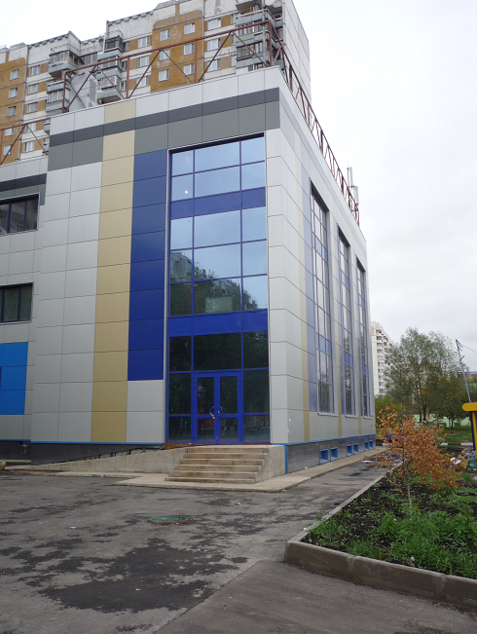
Компания поставляет под «ключ»:

1. Алюминиевые и цельностеклянные входные группы, а также карусельные двери, для мест с большой проходимостью людей. Подобные конструкции отличаются эргономичностью и практичностью, а их размер, дизайн, обработка и оформление подбираются исходя из требований клиента и тех функций, которые будет выполнять конструкция.
2.Проектирование и возведение перегородок любого класса и назначения от санитарно-технических до офисных. В ходе работы используется различные технологии и всевозможные материалы, такие как стекло, гипсовинил, ДСП, лДСП, МДФ, ДВП и т.д.
3.Офисные, цельностеклянные, технические, противопожарные, автоматические двери всевозможных видов с использованием новейших технологий по современным стандартам качества и индивидуальным требованиям клиента, идеально вписываясь в интерьер офисного или торгового пространства.
4. Заказы на поставку козырьков и перил из нержавеющей стали различных размеров с использованием стекла, деревянных панелей и т.д.
5. Предлагает широкий спектр услуг по поставке:
- душевых кабин;
- столешниц из битого триплекса;
- стеклянных полов и потолков;
- столов и тумб;
- нестандартных шкафов-купе с использованием стекла и дерева.

Заявки на выполнение работ принимаются в устной, произвольной форме по указанным корпоративным телефонам или письменно по электронной почте.
Выезд наших специалистов к Заказчикам в удобное ему время по любым вопросам бесплатен! Заказчику предоставляются все документы по решению его задач и он правомерен принимать любое выгодное и устраивающее его решение!
Тел.корпоративные:
+7 926 249 - 79 - 43,
+7 926 536 - 40 - 16.
« Все услуги по благоустройству зданий, помещений и территорий - ремонт, уборка, погрузка и вывоз мусора контейнерами ».

